Nguyễn Văn Hải – 1811505310213

Đinh Ngọc Trang – 1811505310148

Thiều Văn Thuận - 1811505310245

1. Sinh Viên Chấm Điểm

* Cho phép sinh viên chấm điểm các mục dành cho sinh viên (Chỉ nhập chữ số, chữ cái sẽ không thể nhập được).
* Các mục cần minh chứng bằng hình ảnh thì sinh viên phải tải ảnh lên tại Button MINH CHỨNG..
* Sau đó tổng điểm các mục tự cập nhật.
* Sau khi chấm xong thì nhấn NỘP ĐIỂM

+ Trường hợp sinh viên chấm vượt quá điểm quy định hoặc để trống thì phải nhập lại.

+ Nhập đúng các mục sẽ báo nhập thành công => Điểm sẽ tự động gửi đến tài khoản của Ban Cán Sự.

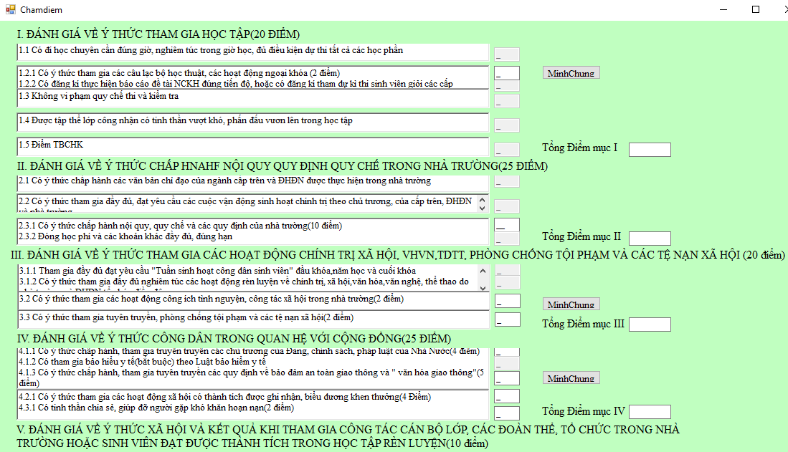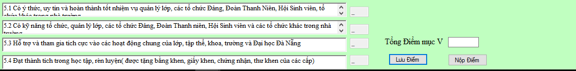

Sinh viên chấm điểm

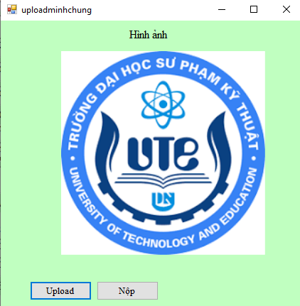

Chứng minh bằng hình ảnh của sinh viên

1. Ban Cán Sự Chấm lại điểm

* Dùng Combobox Để chọn bảng điểm sinh viên cần chấm.
* Cho phép Ban Cán Sự chấm điểm các mục dành cho Ban Cán Sự và các mục sinh viên tự chấm (Chỉ nhập chữ số, chữ cái sẽ không thể nhập được). Ban cán sự có thể xem minh chứng của sinh viên đã tải lên tại Button XEM MINH CHỨNG.
* Các mục mà Ban Cán Sự chấm khác với sinh viên chấm thì kèm thêm phần giải thích để cho sinh viên có thể xem.

+ Mục giải thích thì Ban cán sự có thể tải ảnh hoặc nhập nội dung - Loại phản hồi là Ban Cán Sự gửi tới sinh viên.

* Sau đó tổng điểm các mục tự cập nhật.
* Sau khi chấm xong thì nhấn NỘP ĐIỂM

+ Trường hợp Ban Cán Sự chấm vượt quá điểm quy định hoặc để trống thì phải nhập lại.

+ Nhập đúng các mục sẽ báo nhập thành công => Điểm chi tiết sẽ được lưu lại tại CSDL => Tự động gửi đến GVCN để xác nhận.

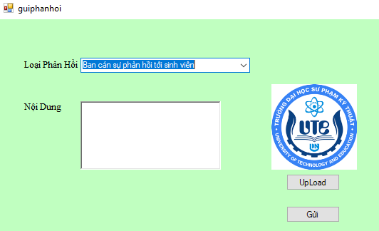

Ban Cán sự giải thích cho sinhviên khi chỉnh sửa

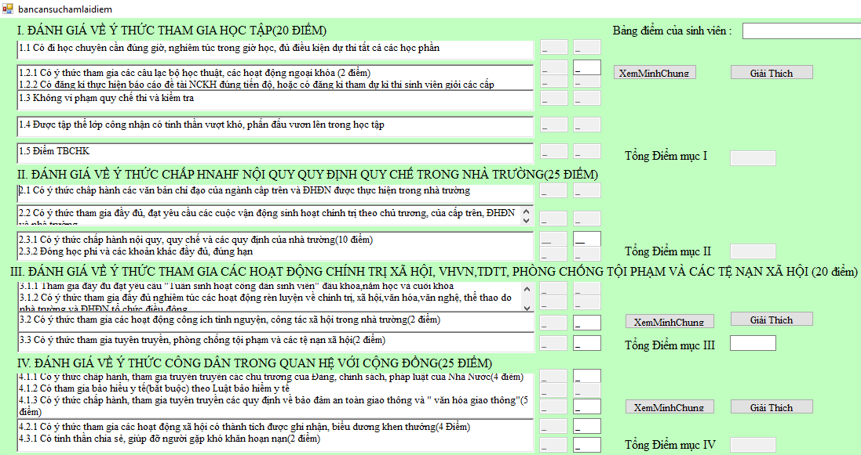

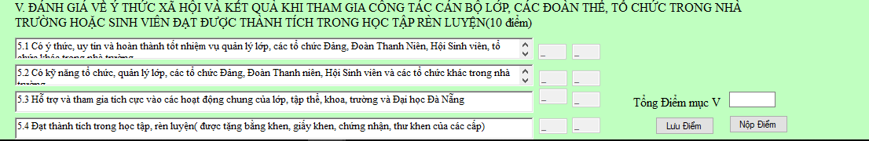

Ban Cán Sự Chấm lại

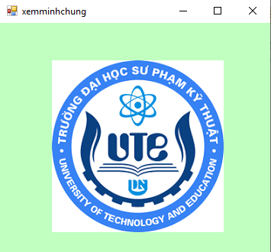

Xem minh chứng của sinh viên

1. Xem Điểm

* Sau khi phòng CTSV hoàn tất quá trình chấm điểm rèn luyện thì hệ thống sẽ tự động cập nhật về cho từng lớp để các sinh viên có thể tra cứu điểm.
* Sinh viên có thể tra cưa theo Mã sinh viên, theo tên và theo lớp.
* Sinh viên chỉ có thể xem điểm chi tiết của mình tại XEM ĐIỂM CHI TIẾT.

+ Tại đây các sinh viên có thể xem cụ thể các mục điểm của mình.

+ Nếu có thắc mắc về điểm thì có thể gửi phản hồi lại Tại Button PHẢN HỒI => Sinh viên phản hồi đến phòng CTSV. (Có thể nhập nội dung hoặc tải hình ảnh ).

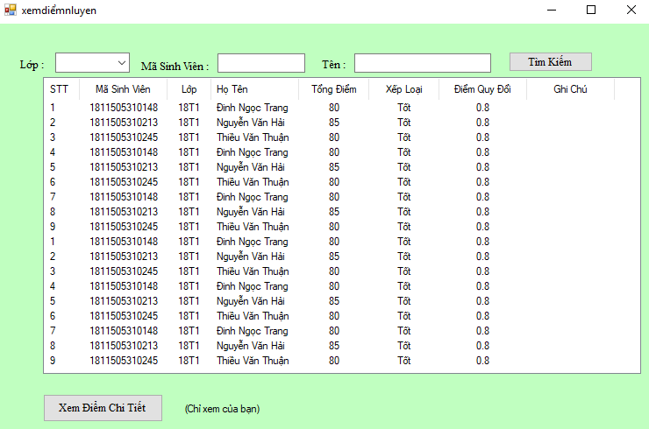

Bảng thống kê điểm rèn luyện

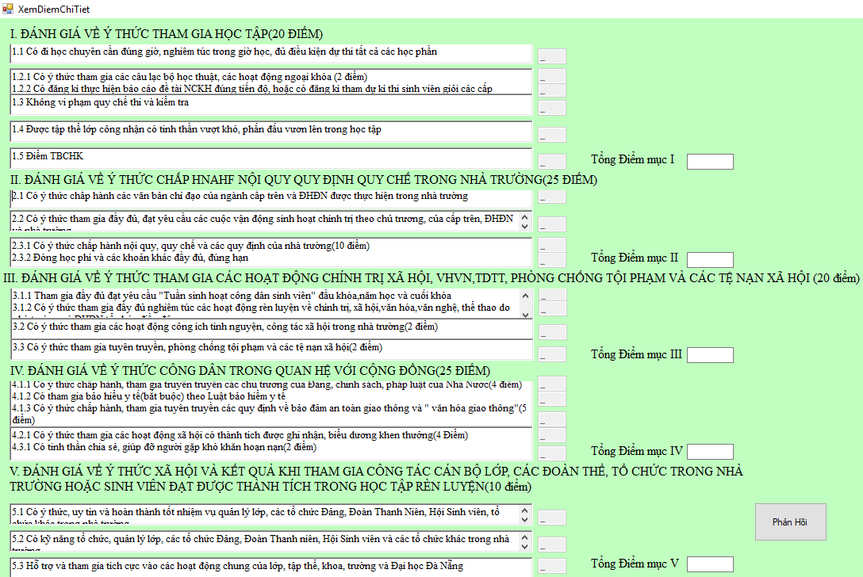

Bảng xem chi tiết điểm rèn luyện của sinh viên

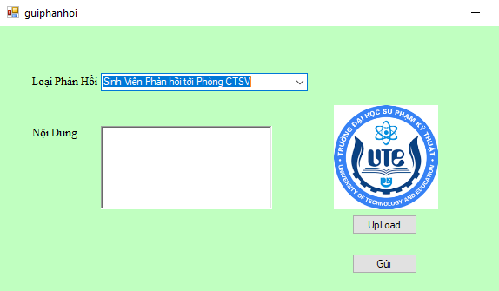

Bảng phản hồi của sinh viên sau khi xem chi tiết